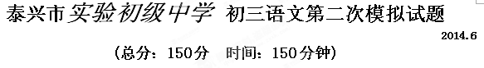
一、积累与运用(共30分)
1．根据拼音在田字格内写出相应的汉字。(4分)
掬一捧清澈的水，感受着它的tī tòu与灵动。水是轻柔的，粼粼的波光让你有心旷神怡之感；水是奔放的，它桀骜不驯，尽情奔涌；水是博大的，它攒聚细流，汇集成海，hào hàn无涯……
汉字
2．下列标点符号使用有错误的一项是( )(2分)
A．近期，习总书记向青年人提出了八字要求：勤学、修德、明辨、笃实。
B．不少网友心存疑惑：失踪的马航MH370航班调查和搜寻难道就这样不了了之。
C．亭内一副楹联“到此已无尘半点，上来更有碧千寻”，深得此中精神，令人点头会意。
D．花种得好，满园芬芳，可以欣赏；菜种得好，嫩绿的茎叶、肥硕的果实，却可以食用。
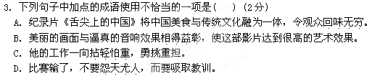
4．根据提示补写名句或填写课文原句。(8分，①-④每题1分，第⑤题4分)
① ，桑榆非晚。
②纸上得来终觉浅， 。
③  ，乌蒙磅礴走泥丸。
④ ，万钟于我何加焉！
⑤古代诗词中，有很多运用了典故来表达作者希望得到朝廷重用的诗句，如李白《行路难》中
的 ， ；苏轼《江城子 密州出猎》中的
， 。
5．名著阅读。(6分)
(1)《汤姆·索亚历险记》中，汤姆勇敢地在法庭上站出来作证，指出 是杀害鲁滨逊医生的凶手，被冤枉的 最后被无罪释放，但凶手却逃走了。(2分)
(2)读了《水浒传》，后人如此评价花和尚鲁智深：“禅仗打开生死路，戒刀杀尽不平人，山门醉打金身坏，俺是人间真菩提。”(4分)
①请简要概括“山门醉打金身坏”这个故事情节。
_______________________________________________________________________________
②你是否赞成鲁智深是“人间真菩提”？为什么？
________________________________________________________________________________
6．专题与语文实践活动。(8分)
今年是我市创建“全国卫生城市”的关键年，全市各单位积极行动，经过宣传整治，城市面貌焕然一新，市民素质明显提升。
实验初中也开展了以“文明在行动”为主题的教育实践活动，现请你参与下面的活动。
【我调查】(3分)
(1)下面是同学们在活动中整理的《闯红灯原因统计表》，请你用简洁的语言表达其中的信息(不得出现数字)。
闯红灯原因 | 有急事 | 看到没有车 | 看到别人闯 | 习惯了
闯红灯人数 | 12 | 86 | 369 | 84
______________________________________________________
【我宣传】(2分)
(2)教育部和卫生部目前联合发布了《关于进一步加强学校控烟工作的意见》，要求校园内全面禁烟。现请你围绕“无烟学校”的主题拟写一则富有人性化的宣传标语，不得使用“禁止”“请勿”等词，20字以内。
_____________________________________________________________
【我行动】(3分)
(3)一次，你在小区内看见一位阿姨正准备将垃圾就近倒在路边，你拦住这位阿姨说：“__________________________。”阿姨听后微微一笑，将垃圾送到了远处的垃圾箱中。
二、阅读理解(共60分)
(一)阅读宋代辛弃疾《青玉案·元夕》一词，完成第7题。(6分)
东风夜放花千树。更吹落、星如雨。宝马雕车香满路。凤箫声动，玉壶光转，一夜鱼龙舞。
蛾儿雪柳黄金缕。笑语盈盈暗香去。众里寻他千百度，蓦然回首，那人却在，灯火阑珊处。
【注】“元夕”指元宵节的晚上。
7．(1)词中与唐朝诗人岑参的“忽如一夜春风来，千树万树梨花开”有同样意蕴的一句是“ ”。(1分)
(2)赏析上阕中“凤箫声动，玉壶光转，一夜鱼龙舞”的妙处。(3分)
________________________________________________________________________________
(3)全词表达了词人怎样的感情？(2分)
________________________________________________________________________________
(二)阅读下面的文言片段，完成8—11题。(14分)
曹沬者，鲁人也，以勇力事鲁庄公。庄公好力^{①}。曹沬为鲁将，与齐战，三败北。鲁庄公惧，乃献遂邑^{②}之地以和，犹复以为将。
齐桓公许与鲁会于柯^{③}而盟。桓公与庄公既盟于坛上，曹沫执匕首劫齐桓公，桓公左右莫敢动，而问曰：“子将何欲?”曹沫曰：“齐强鲁弱，而大国侵鲁亦甚矣。今鲁城坏即压齐境，君其图之!”桓公乃许尽归鲁之侵地。既已言，曹沫投其匕首，下坛，北面就群臣之位，颜色不变，辞令如故，桓公怒，欲倍^{④}其约。管仲曰：“不可。夫贪小利以自快，弃信于诸侯，失天下之援，不如与之。”于是桓公乃遂割鲁侵地，曹沫三战所亡地，尽复予鲁。
【注】①好力：喜欢勇士。②遂邑：今山东宁阳县。③柯：今山东阳谷县阿城镇。④同“背”，违背。
8．根据要求，完成下列两小题。(6分)
(1)解释下列句中加点词的意思。(4分)
① 齐桓公许与鲁会于柯而盟( ) ② 颜色不变 ( )
③ 辞令如故 ( ) ④ 曹沫三战所亡地 ( )
(2)下列各句与例句中“乃”的用法相同的一项是( )(2分)
例句：乃献遂邑之地以和
A. 太祖乃悟 (《赵普》) B.乃重修岳阳楼 (《岳阳楼记》)
C．当立者乃公子扶苏(《陈涉世家》) D.乃不知有汉 (《桃花源记》)
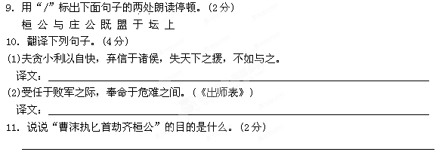
(三)阅读《京剧的虚拟性》一文，完成12—14题。(10分)
①虚拟性是京剧艺术的重要特征之一，也是京剧艺术表现生活的基本手法。京剧的虚拟性表演是指演员在舞台上摸拟生活实际进行的表演。
②京剧虚拟性的表现方式是多种多样的，下面我们介绍几种主要的方式。一是角色行为的虚拟。如上山、过河、骑马、坐轿、行船、扑蝶、摸黑……行为动作就都是采取虚拟的方式表演出来的。二是场面与时空的虚拟。如通过几个扮演群众角色的演员表演就可以虚拟人如潮涌的场面。三是精神气质的虚拟。即只要有利于真实地位人物传神，那么即使是以生活中不可能有的生活图景来加以表现也是可以允许的和合理的。
③大幕拉开，面积不大的京剧舞台上，除了一张桌子和两把椅子之外，再没有别的道具，只有等演员出场了，你才能通过演员的表演，知道这舞台上将要发生什么故事。演员通过虚拟性的表演，既可以呼风唤雨，也可以把白昼变为黑夜；既可以把几天甚至几年的时间压缩为几分钟，也可以把几秒钟的心理活动延展为几十分钟；既可以展现千军万马的战争场面，也可以在转瞬之间跨越万水千山。
④京剧演员的表演力图虚拟现实生活的情境，如以划桨虚拟行船，以摸索虚拟夜间的行为，以打更表示时间的变化等。《武松打店》是一出武戏，说的是武松夜宿孙二娘的客店，因为误会，与孙二娘在黑夜中展开了一场搏斗。舞台上灯火通明，只摆着一张桌子，两位演员摸索着闪转腾挪、追逐厮杀，有时近在咫尺却浑然不觉，分明是灯火通明的舞台，现众却从演员的表演中感觉到，这是一场在伸手不见五指的黑夜里紧张激烈的搏斗。
⑤需要指出的是，京剧演员的虚拟性表演必须来源于现实生活。前辈艺人于连泉演《拾玉镯》，为了在舞台上更好地摸拟少女喂小鸡和做针线活儿的动作，他认真观察生活中少女喂鸡的手势、眼神，反复琢磨她们做针线活儿的过程，这使他的表演达到了以假乱真的程度。当然，这种虚拟性表演不完全是生活中的真实，而是经过加工的艺术的真实，演员的动作必须是舞蹈化、节奏化的。
⑥京剧的虚拟性，既给观众带来了真实的感觉，也使观众获得了美的享受。
12．第②段主要采用了什么说明方法？有什么作用？(3分)
______________________________________________________________________________
13．第二段中加点词“主要”能否删去？为什么？(3分)
_______________________________________________________________________________
14．京剧的虚拟性与现实生活有什么关系？(4分)
_______________________________________________________________________________
(四) 阅读野泉的《成熟的稻谷会弯腰》，完成15—17题。(10分)
①电视节目主持人李咏在接受媒体记者采访时，谈到自己婚姻幸福的秘诀。他说：“夫妻之间难免会因为争吵失和，我每次吵架后总是首先向妻子认错。”记者问道：“如此一来，您不觉得很没面子吗？”李咏笑呵呵地说：“成熟的稻谷才会弯腰。”
②成熟的稻谷才会弯腰，这是一句多么朴素而深刻的哲言。成熟的稻谷之所以会弯腰，是因为它经过默默地孕育已经结出成熟的果实。遗憾的是，现实生活中不少人忽视了这个道理。难怪孟买佛学院将弯腰作为学生入学的第一课。
③孟买佛学院是印度最著名的佛学院之一。在它的正门旁边开了一个小门，门高l.5米，宽40厘米。一个成年人进去，不仅要侧身，而且还得弯腰，否则就是碰了壁也无法入内。所有新来的学生，都会由他的老师带领着来到这个小门，弯腰进出一次。老师教育大家说：大门当然进出方便，但是很多时候，我们要进入的地方没有很宽阔的大门，或者，有的大门不是随便可以进入的。这个时候，只有学会了弯腰侧身、暂时放下尊贵和体面的人才能进入，否则你只能被挡在门外。这是佛家的哲理，其实也是人生的哲学。
④你留意过大雪过后的雪松吗？它的树枝因积雪而压弯了腰，低垂下来。第一次看的时候我曾这样想，不是“大雪压青松，青松挺且直”吗？雪压青松也弯腰，岂不愧对先人的赞誉？思绪一闪而过，眼球早被另一雪景吸引。人行道上的梧桐，虽然它们也琼枝玉叶，高低错落，交叉穿梭，但却有很多枝条因不能弯腰而被雪压断了。
⑤原来雪松之所以在大雪的重压之下弯下腰来，为的是不让自己折断，为的是往后的日子继续挺拔向上。原来，弯腰并非就是软弱，而是一份弹性，一种韧性，是生命的一种更深刻的睿智！蔺相如“先国家之急而后私仇”，诸葛亮“鞠躬尽瘁死而后已”，鲁迅“俯首甘为孺子牛”。这些弯腰成就了他们，让他们从凡人走向圣贤。
⑥需要指出的是，弯腰并非毫无原则的妥协，而是一个人走向成熟的标志。对于外界的压力，我们要尽可能地去承受，在承受不住的时候，不妨弯一下腰。是的，有时弯腰就如同蝉蜕。那不是倒下，而是通过自身的改变，来创造一个全新的自我。

15．根据全文内容，概括本文的中心论点。(2分)

16．文章第③段运用了哪些论证方法？有什么作用？(3分)
17．指出下列说法中的错误，并简述理由。(5分)
⑴文章第④段列举雪松后，还要举梧桐的例子，重复多余。(3分)

⑵文章第⑥段画线句子与文章的主要观点相悖，应该删去。(2分)

(五)阅读周海亮的《雪地烤红薯》，完成18—21题。(20分)
①男人缩在高中校园门口，守着一个烤红薯的老式铁炉。他不断地把烤熟的红薯挑出来，把没烤的红薯放进去，十几个红薯，让他手忙脚乱。第一次做这种营生，男人的心里有点慌。
②(A)天空飘着雪花，男人的头顶和肩膀上落着薄薄一层雪。正是放学的时候，走读的学生赶着回家，住校的学生赶着回宿舍，所有人都在雪中匆匆而过。男人把一个烤得最成功的红薯托在手里，嘴张着，却并不吆喝。
③有人停下来，看他的红薯。他立刻打起精神，从旁边操起小秤。他挑了两个最大的红薯放进秤盘，拉起提绳。“啪”的一声，两个红薯紧跟着掉在雪地上。男人急忙再从烤炉里取出两个红薯，那个学生却早已经走远了。
④整个下午他都没有卖掉一个烤红薯，这让他很伤心。现在，除了他，谁还把烤红薯当成好东西？儿子考上重点高中的那一天，闹着要去吃洋快餐。儿子点了一份薯条，端上来的东西又黄又瘦，蜷缩扭曲着，他不知为何物。尝一个，才知不过是炸过的土豆条罢了。他说：“这能比得上烤红薯？”儿子边笑边喝着可乐。可乐他也尝了尝，不好喝，麻舌头。他想，烤红薯多好啊，剥了皮，又香又甜，含在嘴里，不用嚼，直接化成蜜淌下去，如果再配一大碗玉米糁子和一碟腌萝卜条，那滋味，真是给个皇帝也不换啊！
⑤他重新把小秤放到身边，扭过头，眼睛盯住校门。这时，有几个学生说笑打闹着，走了出来。男人眼睛一亮，清清嗓子，喊了起来：“卖烤红薯啰！”嗓音很小，又哑又沙，像被砂纸打磨过。声音吸引了这几个学生的目光，然而他们只是投来极为漠然的一瞥，又转过脸继续说笑。
⑥于是，男人又提高嗓门吆喝：“烤红薯白送啰!”这时，一个长脖子少年停下来，并转身朝男人走来。边上的平头少年拽了拽他的胳膊，可是没能将他拉住。长脖子少年走到男人面前，问道：“烤红薯白送？”
⑦男人憨笑着挑出四个红薯，边挑边问长脖子少年：“你们宿舍几个人？”长脖子少年说：“四个。”男人接着问：“那个和你一起走的留平头的也是？”长脖子少年说：“不错。”男人说：“那就给你们多带几个吧！”于是又挑了四个。他把八个烤红薯分装进两个袋子，递给长脖子少年。
⑧天渐渐黑下来。(B)男人看了看天空，雪越下越大，地上铺了厚厚的一层。男人仍然没有卖掉一个烤红薯。他推起三轮车，慢慢往回走。他在一个街角停下来，就着昏黄的路灯，从炉里掏出一个焦糊的烤红薯。他仔细地剥掉皮，慢慢地吃起来。他不声不响地吃掉一个，又掏出第二个。他一口气吃掉八个烤红薯，那是烤炉里剩下的全部烤红薯。吃到最后，他不再剥皮，将烤红薯从烤炉里取出来，直接塞进嘴巴。男人想，自己的嘴唇肯定被烫出了水泡，因为现在，那里钻心地痛……
⑨长脖子少年回到宿舍，将两袋烤红薯随手放在床头柜上。谁对烤红薯都没有兴趣，即使是白送，他们也不想吃上一口。终于，快熄灯的时候，留平头的少年打开了一个袋子，取出一个烤红薯，托在手里，细细端详。长脖子少年提醒他说：“都烤糊了。”平头少年低头不理他，闭起眼睛嗅那个烤红薯。电灯恰在这时熄灭，平头少年在黑暗来临的瞬间，将那个已经冰凉的烤红薯凑近嘴巴，狠狠地咬了一口。他没有剥皮，感觉到了红薯的微涩与甘甜。
⑩长脖子少年突然说：“你和卖烤红薯的那个人长得很像。”
⑾黑暗里，平头少年偷偷流下了一滴眼泪。
18．根据文中男人的行为，完成下面的填空。(4分)
→打起精神称红薯→ →不声不响吃红薯
19．结合上下文，赏析下面两句话在文中的作用。(4分)
(A)天空飘着雪花，男人的头顶和肩膀上落着薄薄一层雪。
(B)男人看了看天空，雪越下越大，地上铺了厚厚的一层。

20．小说结尾简洁而有韵味，试联系小说内容简要赏析。(6分)
长脖子少年突然说：“你和卖烤红薯的那个人长得很像。”
黑暗里，平头少年偷偷流下了一滴眼泪。

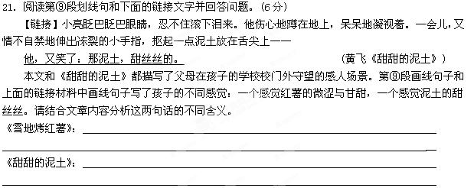三、作文(60分)
请以 “生活需要阳光”为题写一篇文章。
要求：(1)文体自选(诗歌除外)。
(2)不少于600字，不出现真实姓名。
(3)书写工整、规范。
命题、审核：初三语文组 (语二模) (01机 2014春)
初三语文二模试题参考答案
2014.6.3
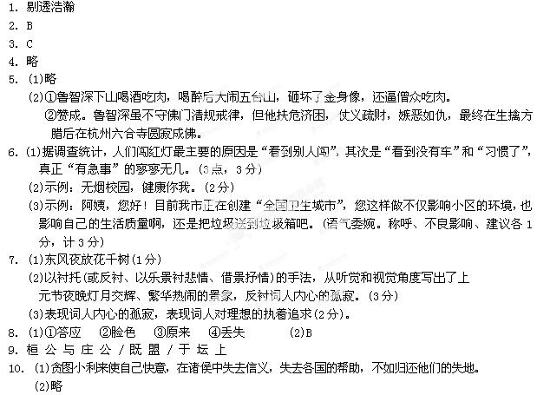11．迫使齐桓公归还曹沫与齐国三次作战中丢失的土地。
【译文】曹沫，是鲁国人，凭借勇力侍奉鲁庄公。庄公十分喜好勇士，曹沫是鲁国将军，与齐国作战，三战三败。鲁庄公害怕了，就献上遂邑这块地方求和，但仍然用曹沫为将。
齐桓公答应和鲁国在柯地会盟订约。桓公与庄公已经在坛上订了盟约，曹沫手持匕首胁迫齐桓公，桓公左右没有人敢动手，问道：“你想干什么?”曹沫说：“齐国强鲁国弱，而贵国侵犯鲁国也太过分了。现在鲁国城墙塌坏就能压到齐国国境上，大王一定要考虑考虑这件事!”桓公于是答应全部归还鲁国被侵占的土地。桓公说完话，曹沫就扔掉匕首，走下盟坛，朝北回到群臣的位置上，脸色不变，言辞从容如故。桓公大怒，要背弃自己的誓约，管仲说：“(你)不能这样。贪图小利来使自己快意，在诸侯中失去信义，失去各国的帮助，不如归还他们的失地。”这样，桓公就割还了侵占的鲁国领土，曹沫三次战役所失去的土地，全部都还给了鲁国。
12．分类别(1分)。条理清晰地说明了京剧虚拟性的表现方式是多种多样的(2分)。
13．不能删去。“主要”表明地位重要，但不唯一。句中表明京剧虚拟性的表现方式除这三种方式外，还有其它方式，如果删去就说明就只有这三种方式，太绝对了。体现了说明文语言的准确性。(4分)
14．(1) 京剧演员的虚拟性表演必须来源于现实生活；(2分)
(2)虚拟性表演不完全是生活中的真实，而是经过加工的艺术的真实。(2分)
15．一个具有成熟心智的人，能够通过自身的改变(或者“暂时的放弃”、“暂时放下尊贵 和体面”)，创造一个全新的自我(或者“求得一种更为深刻的生命睿智”、“取得成功”、“达到目的”)。(2分)
